2018-03-19
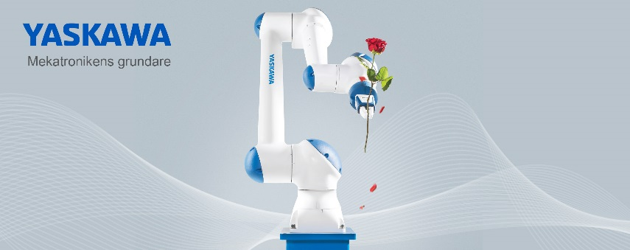
Varmt välkommen till YASKAWA Nordics stora monter fylld med våra senaste tekniska nyheter.

Nya förutsättningar för självgående fabriker – YASKAWA Nordic ställer ut på Elmia Automation 15-18 maj.
Genom att kombinera modern mjukvara med avancerad teknik skapar Yaskawa möjligheter för framtidens fabriker. Produkter som är integrerade och intelligenta och effektiviserar både prestanda och kommunikation i den ”smarta fabriken”. Bland företagets senaste produkter finns bland annat robotar med servomotorer som återkopplar belastningsdata och möjliggör självreglerande underhåll.

Mingla med våra robotar och diskutera hur den nya tekniken kan skapa förutsättningar för bättre datainsamling, förebyggande skötsel och en bättre kommunikation i din produktion.
Du får också veta mer i detalj om vår platsbesparande serie av ArcWorld bågsvetsstationer, den smarta hybridroboten för effektivt samarbete och världens minsta fullt fungerande industrirobot.

Genom vår nya nordiska organisation för automation (Drives Motion Control) kan du också ta del fördelarna med våra servosystem, frekvensomriktare och andra automationsprodukter som tillsammans med våra robotar kommer från YASKAWA, ”Mekatronikens grundare”.

Det var en ingenjör på Yaskawa Electric som hittade på ordet ”Mechatronics” vilket registrerades som ett varumärke redan 1972. Yaskawa har i mer än hundra år ägnat sig ingenjörskonst för en kombination av el, mekanik och elektronik och det är också drivkraften till utveckling av våra produkter.

Vi kommer att finnas i en stor monter i D-hallen, D03:32 och D03:24.

Välkomna!

För mer information kontakta:
Niklas Richardsson, niklas.richardsson@yaskawa.eu.com, telefon 070-994 31 61.
På www.yaskawa.se och www.motomanrobot.se hittar du fler nyheter från Yaskawa Nordic.

